1(5) класс (группы А, Б)
20.05. (А), 22.05.(Б) 2020 г. (2 часа)
Преподаватель: Цветова Е.А.
Тема: Выразительные средства композиции станковой.
Цель: приобретение знаний о выразительных средствах композиции (пятно, светотень,)
Задачи:
- закрепляем навык владения графическими и живописными материалами
- учимся делать быстрые зарисовки с натуры ( деревья, транспорт, облака)

Задание:
- выполнить этюд акварелью или зарисовку цветными карандашами (пастель, восковые мелки, маркер и т.д.) «МОЁ ОКНО»
Примечание
В композицию можно включить:
растения, животных, предметы быта и т. д.
(формат А5, количество не ограничено, не менее 2х)

Примеры выполнения работы:
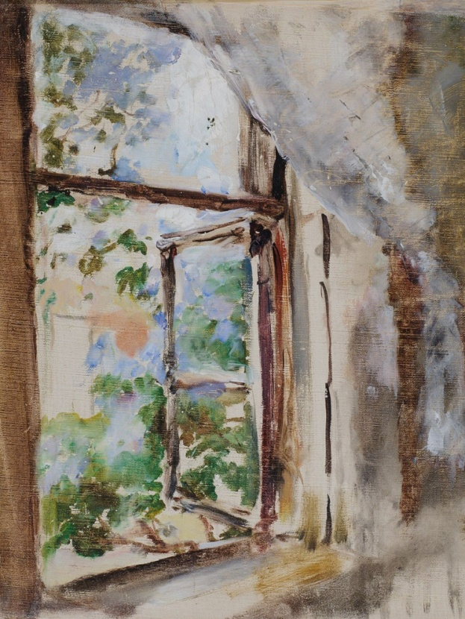
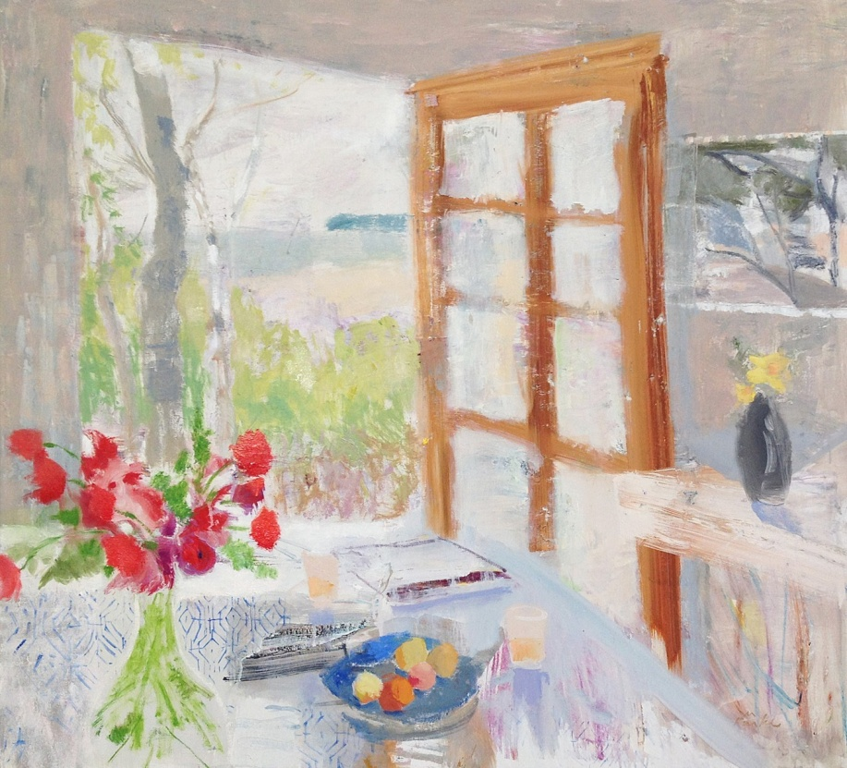
выполнить не позднее 25.05.)
Материалы - бумага ватман,формат А5 (2 зарисовки на одном альбомном листе)
- карандаш, ластик, чёрная ручка, маркер
Вопросы и консультации WhatsApp (Цветова Е.А.)

